研究方法 **Homework**  20130103

**作業名稱：研究議題抽樣方法**

研究議題：**高雄市觀光工廠發展潛力之初探**

Key Words: Industrial tourism, Tourism factory, Factory tour, Regional development

姓名：康宜棋

學號：1101343102

E-mail：[secret_mickey@hotmail.com](mailto:secret_mickey@hotmail.com)

**第壹章 緒論**

第一節、研究背景：

美國、英國、荷蘭、法國、日本等許多國家早在二十世紀開始即有觀光工廠營運的先例，如荷蘭的鑽石工廠、海尼根觀光工廠等。近年來，台灣許多傳統工廠為因應產業的式微與國外企業廉價成本的競爭，紛紛轉型為觀光工廠以解決當前的問題及跨足服務業進而帶動產業觀光，也促進觀光工廠的熱門程度，成為近年來台灣民眾國內旅遊的新選擇，因此製造產業走向觀光化蔚為國內製造產業的一股新趨勢。根據國內觀光工廠指導單位，經濟部工業局觀光工廠自在遊網站（<http://www.taiwanplace21.org/factory/index.htm> ）所統計，目前正在營運的觀光工廠大約有80家，其中9家還在輔導階段，尚未開館。此外，有意朝向產業觀光發展的工廠也可向經濟部工業局地方型群聚產業發展計畫申請，輔導轉型為觀光工廠。

觀光工廠的興起，另一層面也涉及了在地化與全球化，在全球化潮流影響的同時，台灣傳統產業一改過去加工出口為主的型態，紛紛轉型為觀光工廠來推廣與自我行銷，並以「在地化」重新出發，把傳統技術以文化傳承的方式呈現在參觀者眼前，並研發導覽行程，透過DIY教學互動方式讓民眾親身體驗製程，不僅達到寓教於樂的效果，也帶動觀光效益，促進其商品銷售業績成長。因此，如何有效發展在地化產業並使之產業觀光化、觀光產業化，成為觀光工廠經營所需面臨的重要課題。

第二節、研究動機與目的：

據上所述，故筆者欲以高雄市的觀光工廠為研究目標對象，透過了解這些觀光工廠現行的營運策略與在地化發展方向，並以與各觀光工廠執行窗口人員或負責人、學術界專家學者做面對面訪談及與參觀民眾問卷調查的方式，探討高雄市觀光工廠的發展潛力，而後供其他地區正考慮轉型為觀光工廠的企業及政府相關觀光部門在推動輔導「產業觀光化」或「觀光產業化」方面做參考。

本研究以探討高雄市觀光工廠的發展潛力為主軸，參考國外案例文獻資料與台灣其他縣市觀光工廠現行發展狀況，參考Otgaar(2012)其研究之產業觀光發展潛力評估的四個主要面向：「具吸引力的公司（工廠）」、「提供遊程體驗選擇」、「場地品質與遊客基礎設施」和「推廣促銷方案」，設計評量發展潛力及影響層面的多重因素問卷於所調查的三間觀光工廠施測，以調查研究法佐以複迴歸分析的應用來進行探討，並以下為筆者的研究目的：

1. 以具吸引力的公司（工廠）、提供遊程體驗選擇、場地品質與遊客基礎設施和推廣促銷方案等四個面向來預測高雄市觀光工廠的發展潛力。
2. 高雄市觀光工廠發展潛力模式評估。

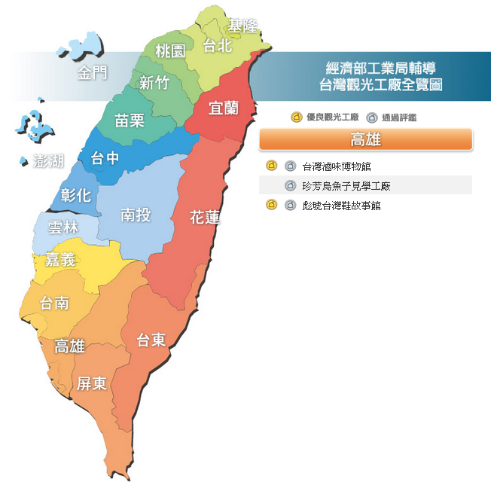

（圖一）高雄市觀光工廠示意圖

圖片來源：

2012.12.19擷取自觀光工廠自在遊網站<http://www.taiwanplace21.org/factory/index.htm>

第三節、研究意義與價值：

筆者考慮近年來台灣工廠面臨產業全球化的威脅與產品市場的式微，紛紛轉型為觀光工廠以發展產業觀光來應對的因素，欲以現今台灣觀光工廠發展潛力為研究的探討範圍，並以目前經濟部工業局輔導通過的高雄市內三間觀光工廠（我愛富樂夢觀光工廠尚未開館，未列入計算）為研究對象，透過此研究分析結果，而後協助參與此研究的觀光工廠制定相關營運方針來促進遊客到訪人次、及品牌能見度等；或者，日後觀光工廠指導單位經濟部工業局在輔導傳統產業工廠轉型為新興觀光工廠過程中協助其制定發展政策，或做為評鑑目前營運中的觀光工廠是否通過成為優良觀光工廠的參考方向。另外，政府觀光部門相關單位如交通部觀光局與行政院青輔會等，也可以規劃如觀光工廠的體驗行程路線、青年產業見學之旅等活動以擴大民眾對傳統產業的認識，並結合在地化觀光的概念，暢遊周圍景點與道地小吃美食等，提升台灣各縣市的旅遊到訪人次。

**第貳章 文獻回顧**

中國大陸學者于秋陽（2009）認為旅遊產業發展潛力即是指現有的產業資源在各種內外環境因素的影響和作用下，逐漸累積而成的一種潛在能力，這一能力是對產業未來的競爭力和發展力的支持與保障，並在一定條件下能夠轉化為競爭實力和發展力。（未完，待續）

**第參章 研究方法**

第一節、研究假設：

因本研究以具吸引力的公司（工廠）、提供遊程體驗選擇、場地品質與遊客基礎設施和推廣促銷方案四個自變數來預測為依變數的觀光工廠發展潛力，故提出以下研究假設：

1. 具吸引力的公司或工廠會增加其發展為觀光工廠的潛力。
2. 提供遊程體驗選擇多樣化（例如：導覽解說及DIY教學服務等）的觀光工廠對於遊客較具吸引力。
3. 場地品質的優劣與遊客基礎設施的提供對於增加遊客滿意度有顯著性關係。
4. 有推廣促銷方案的觀光工廠對於增加遊客到訪意願有顯著性關係。

第二節、研究架構：

本篇論文研究架構係參考Otgaar(2012)之研究，原文中以洞察在哪些情況下，產業觀光的發展皆會對參與的公共和私人企業實體產生正面結果為研究標的，Otgaar提及其在歐洲四個地區中的研究，發現地區性組織和個別的公司機構都對發展產業觀光潛力的重要性表示認可，並認為有以下四個影響此潛力的決定性因素：以具吸引力的公司（工廠）、提供遊程體驗選擇、場地品質與遊客基礎設施和推廣促銷方案。故筆者初步以此四個面向與觀光工廠發展潛力為研究變數，來架構研究議題，分析此四大面向與高雄市觀光工廠發展潛力之相關性，其相關程度預測結果來評估其發展潛力，並根據此四大研究變數提出適當的研究假設。



（圖二）研究架構圖

第三節、研究對象：

本研究欲探討目前高雄市觀光工廠的經營概況，而後進行觀光發展潛力評估，故以以目前經濟部工業局輔導通過的高雄市內三間觀光工廠（我愛富樂夢觀光工廠尚未開館，未列入計算）為研究對象，而其研究結果擴及相關層面分析。

第四節、抽樣方法：

為了使研究目的具有價值性，對於樣本的選擇須妥善評估，因此本研究以調查研究法為核心，一方面透過深度訪談法與各觀光工廠執行窗口人員或負責人、學術界專家學者做面對面訪談，另一方面也對至觀光工廠的參觀民眾隨機實施問卷調查，且問卷設計根據其背景資料分類，統計資料結果。

在深度訪談執行方面，先以滾雪球抽樣方式與所研究的高雄市三間觀光工廠執行窗口人員或負責人、在觀光工廠領域有研究的專家學者進行面對面訪談，再由其推薦相關產業人員或能提供建議、策略的代表性受訪者，與其接洽訪問，進一步擴大訪談的樣本數，使統計結果信度與效度皆具價值。

問卷調查執行方面，在本研究的高雄市三間經經濟部工業局輔導通過的觀光工廠所轄範圍內，針對參觀的遊客隨機實施問卷調查，回收有效問卷數，統計問卷調查結果。

參考文獻：

[Otgaar, A. (2012). Towards a common agenda for the development of industrial tourism. *Tourism Management Perspectives*, *4*, 86-91. doi:10.1016/j.tmp.2012.05.004](http://ac.els-cdn.com/S2211973612000505/1-s2.0-S2211973612000505-main.pdf?_tid=987d2a26-3c33-11e2-83bb-00000aacb35e&acdnat=1354420487_50b73b9a904077d37cfdf9362328c788)

[謝素霞，2009，全球化與在地化的角力：美濃產業的在地化特色，碩士論文，國立高雄師範大學客家文化研究所，高雄。](http://ndltd.ncl.edu.tw/cgi-bin/gs32/gsweb.cgi?o=dnclcdr&s=id=%22098NKNU5774001%22.&searchmode=basic)

[林陽君，2009，觀光工廠發展潛力評估模式之研究，碩士論文，國立高雄餐旅學院旅遊管理研究所，高雄。](http://www.airitilibrary.com/searchdetail.aspx?DocIDs=U0018-2506200923404500)

[于秋陽，2009，旅遊產業發展潛力的結構模型及其測度研究，華東師範大學學報，1(5)，114-119。](http://www.airitilibrary.com/searchdetail.aspx?DocIDs=10005579-200909-41-5-114-119-a)